İNEBOLU-EVRENYE BALIKÇI BARINAĞI ONARIM İNŞAATI

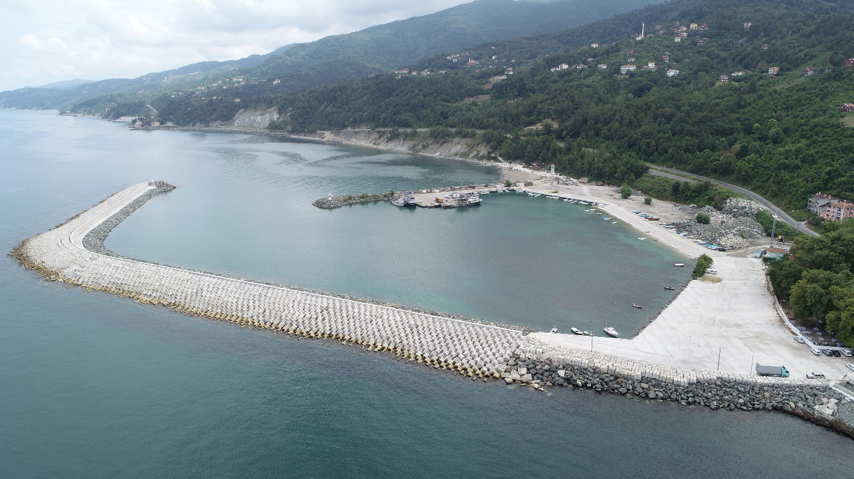

Proje bedeli : 11.263.000 TL
Başlama-Bitiş : 23.12.2015-30.06.2018
Kapasite : 120 adet küçük veya orta büyülükte tekne
Teknik özellikler : 620 m ana, 250 m tali dalgakıran, 130 m (-2) m, 165 m (-3) m,
100 m (-4) m, 75 m (-5) m’lik rıhtım ve 150 m çekek yeri

